简号 J9⑨9-1149：里耶秦简

来源出处
里耶古城一号井第九层出土，原整理号 9-1149。
释文：「十兩十二朱度給縣用足度給縣用足度给縣用足一度給縣用足金甲一度給縣用足」。
图版、单字字形：秦簡字形庫（www.kaom.net）《里耶2·第九层》。

图片
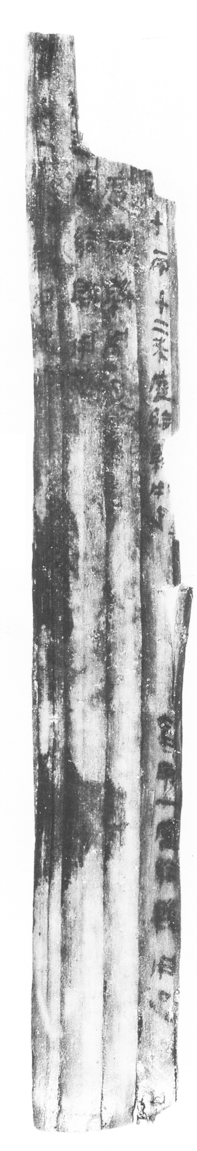
图1 里耶秦简 9-1149 正面实物红外照。出处：秦簡字形庫（www.kaom.net）《里耶2》图版。
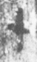 十
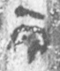 兩
十
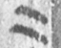 二
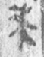 朱
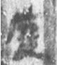 度
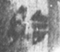 給
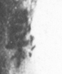 縣
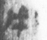 用
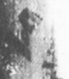 足
度
給
縣
用
足
度
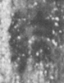 给
縣
用
足
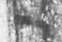 一
度
給
縣
用
足
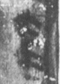 金
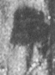 甲
一
度
給
縣
用
足
图2 9-1149 逐字本义（共 34 字）。

释文
十兩十二朱度給縣用足度給縣用足度给縣用足一度給縣用足金甲一度給縣用足 9-1149

文字
此为里耶古城一号井第九层出土简 9-1149，存字 34 个，释文「十兩十二朱度給縣用足度給縣用足度给縣用足一度給縣用足金甲一度給縣用足」。从字体与文例判断，当属秦代迁陵县廷日常行政文书，内容涉及吏员调度、物资登记或邮驿往来，是研究秦代县级行政运作的第一手原始档案。简文虽有残泐，但可据同层共出简牍与《里耶秦简（壹）》已公布的文例相互比勘。其书写年代约在秦始皇统一前后，上承战国晚期秦系文字传统，下启汉代隶书，处于古隶向今隶演变的关键阶段，对于认识秦代基层社会、文书制度与汉字形体演变均有重要价值。

书法
整简狭长，墨痕浓淡相间，字迹纵列下行，字距疏密随文义自然调节。通览此简 34 字，笔画提按分明，起收笔交代清楚，横画略俯而竖画挺拔，捺脚多有波磔雏形，已非篆书圆转之旧，而是典型的秦代古隶。结字略扁方，左右结构相让有致，长撇大捺开张而不松散。与同层其他简相比，此简书手训练有素，笔画干净利落，无涂抹改易痕迹，应为抄手一次性写就。通览全简，既有秦隶朴厚沉雄的气象，又因日常速记而带行书笔意，字形大小随笔画多寡自然伸缩，不见板滞，具自然率意之趣。（据图1）

简牍形制
此为残简一枚，狭长条形，从残存字距与行距推测，原简约长二十三至二十五厘米、宽约一厘米，属秦代日常公文常用简册规格。正面墨书 34 字，纵向单列或双列抄写，下端或上端残断，文字起讫处可见截断痕迹。简面木质纹理清晰可辨，红外照下墨痕与简底对比分明，未经明显编绳残痕。据里耶一号井出土简册的一般形制，此类简原本应编联成册，入井时散佚后单独埋藏。简面无刀削刮改痕迹，说明书手一次写定，未作事后校改。从残存墨痕分布看，字距均匀、行距规整，是成熟公文简册的典型形制。（据图1）

书写方式
此简墨色浓黑而略见光泽，应为松烟墨以笔蘸就书写。笔画边缘略带毛涩，可见毛笔锋颖在简面木质纹理上自然运行的痕迹，起笔多藏锋逆入，行笔中实，收笔或顿或出，锋毫开合分明。横画书写速度较快时可见连带牵丝，竖画则行笔沉稳，力送末端。从笔画粗细变化看，书手使用的应为秦代常见的竹木杆毛笔，锋长约寸许，既能写小字又可表现波磔。通览 34 字，运笔节奏匀整，无迟疑补笔，可见书手对字形与文义已相当娴熟，是长期从事文书工作的吏员手笔。（据图1）

美育价值
一枚残简，一段秦代县廷文书现场。两千两百年前的墨痕穿越地层来到今天，字迹依旧清晰可辨，纸未发明之前，中国人就用这样的竹木条记录国家的运转。里耶古城一号井出土的三万八千余枚秦简，构成了一个县城的完整档案室——户籍、粮仓、兵甲、邮驿、吏员任免，都在这些窄窄的木条上。此简 34 字，单看只是一组数字与干支，连起来却是秦帝国郡县制下日复一日的行政流水。美育价值正在于此：它不是刻意创作的书法作品，而是日常工作的自然痕迹，却因时间的沉淀而具备了朴拙、真实、不可复制的审美力量。

